Drakichi Typingの説明書

パソコンやタブレットの1つのフォルダーの中にこれらのデータは全部入れておいて消さないでください。

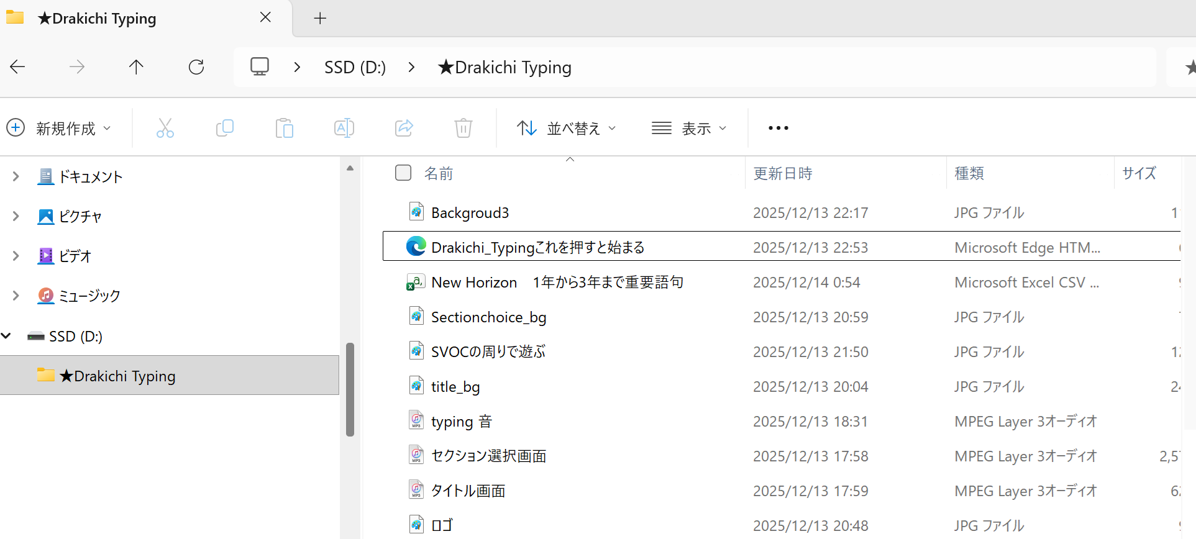
※2つ目の「Drakichi_Typingこれを押すと始まる」というhtmlファイルを押すと始まります。

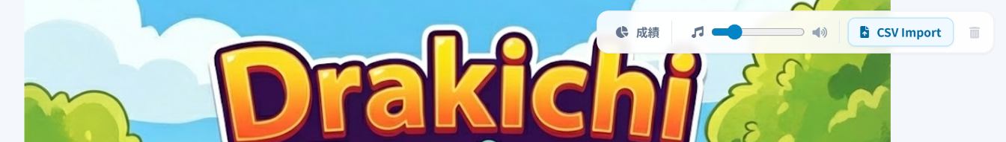
最初単語とかは何もデータ入ってないので、右上のCSV Importってところをクリックして、csvファイルをimportしてください。
「New Horizon 1年から3年まで重要語句」というのが私が作った単語などのリストです。自分で編集すれば好きなようにできます。
単語のデータを消したいときはゴミ箱ボタンを押すと消せます。
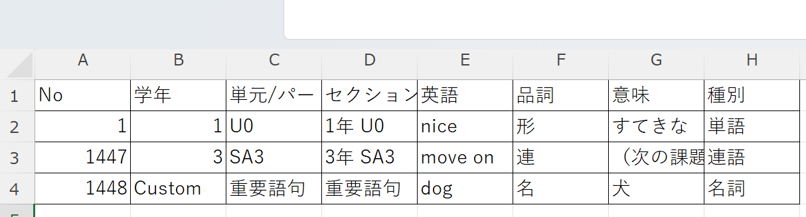

学年っていうところに１年と入れると1年のところに行きます。セクションの名前をUnit1-1とか適当につけると、セクションごとにタイピングゲームが区切られます。
学年の所にCustomっていれるとカスタムモードの所に振り分けられます。

【Gameについて】
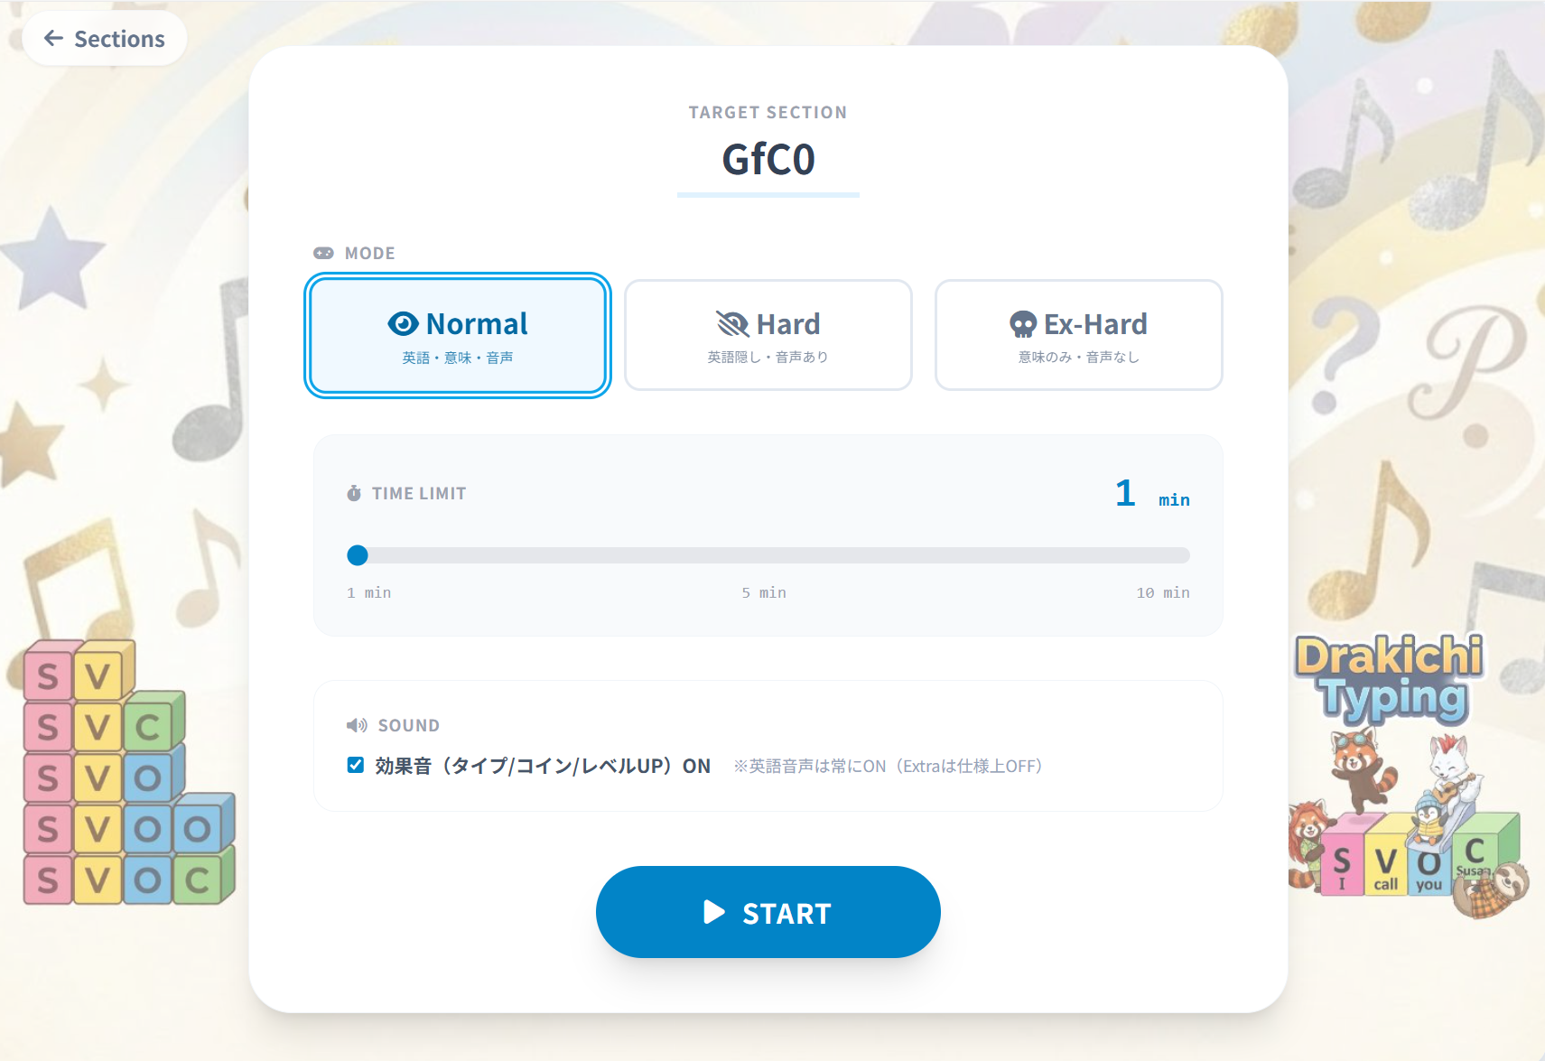
Normalは音と英語表記ありです。
Hardは音あり、英語表記なしです。
Ex-Hardは日本語のみでヒントはなしです。

WPMは1分間に換算すると何単語打てたかの指標です。
1単語5文字で換算しています。

クリアーすると王冠がつきます。
成績で自分の成績が見れます。
BGMがうるさかったらここから下げましょう。
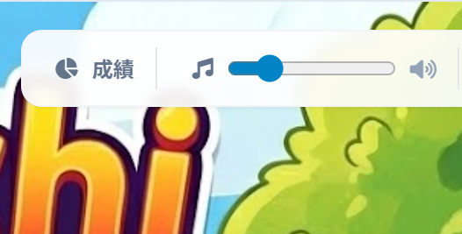

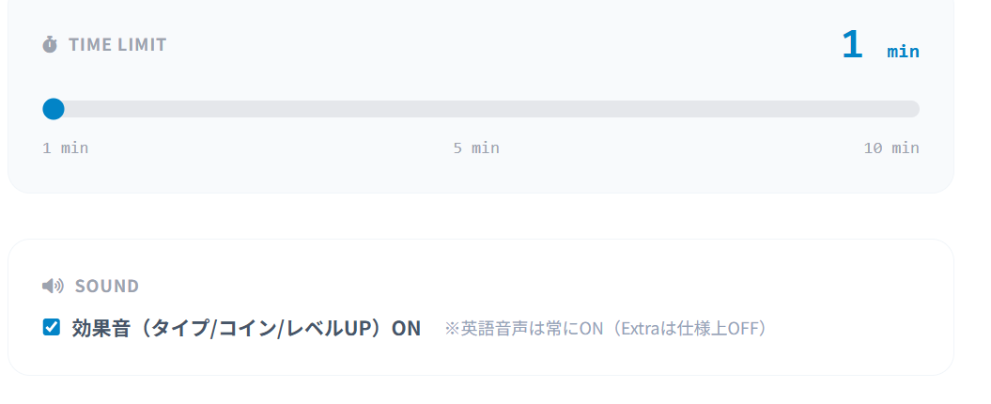
Time Limitで時間を選べます。
効果音を消すとタイピングしたときのタイプ音とチャリンって音が消えます。英語音声は残ります。英語音声を聞かずにやる時は、Ex-hardでやってください。

